Памятки для родителей по ОБЖ
Воспитатель Бутакова С.В.
Какие опасности ожидают ребёнка на улице?
Безопасное поведение ребёнка на улице обусловлено тем, что он знает об опасностях, которые его подстерегают.
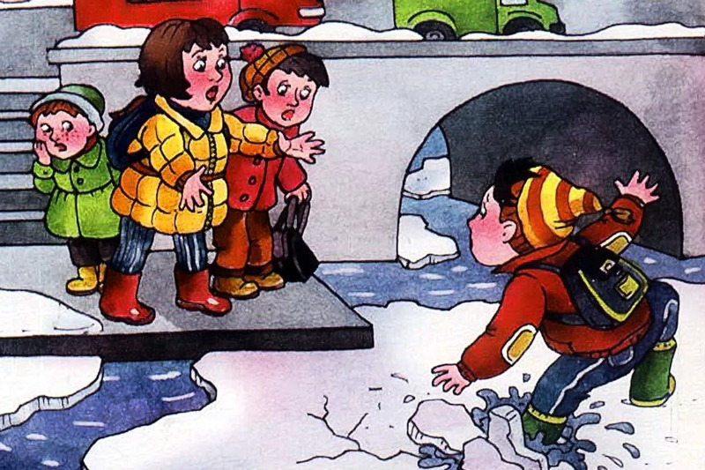
- Дорога. Ребёнку обязательно с малолетства нужно объяснить правила дорожного движения.
- Строительные площадки и химические предприятия. Малыш должен знать, что нельзя заходить за территорию, которая огорожена забором.
- Гаражи и заброшенные дома. В них могут жить наркоманы, алкоголики, лица без определённого места жительства. Ребёнок должен обходить их стороной.
- Плохо освещённые и безлюдные места. Аналогичная опасность.
- Незнакомые люди. Ребёнок должен знать, что в лице каждого незнакомого мужчины или женщины может таиться угроза. Незнакомец может оказаться хулиганом, вором или ещё более опасным преступником. Объясните ему, что нельзя верить даже милой старушке, так как она может оказаться сообщницей бандитов.
- Сверстники, настроенные агрессивно. Не всех детей родители воспитывают в соответствии с нравственными, моральными и этическими нормами. Поэтому ребёнок должен быть готов к тому, что к нему пристанут разбушевавшиеся ровесники, которые захотят отнять портфель или шапку. Заранее объясните сыну или дочери, как надо реагировать. Прорепетируйте дома эту ситуацию, чтобы малыш был готов.

Что должен знать ребёнок перед походами на улицу?
Не ленитесь, ежедневно говорите малышу, что общаться с незнакомыми на улице опасно, не следует брать у них вещи с непонятным содержимым и провожать пожилого человека домой. Для этого полно взрослых, которые в состоянии решить проблему незадачливого прохожего. Если к ребёнку на улице применяют силу, ему, конечно, нужно громко закричать и позвать на помощь. Также строго запретите садиться в автомобиль к незнакомцам, рассказывать посторонним, где в данный момент находятся родители.
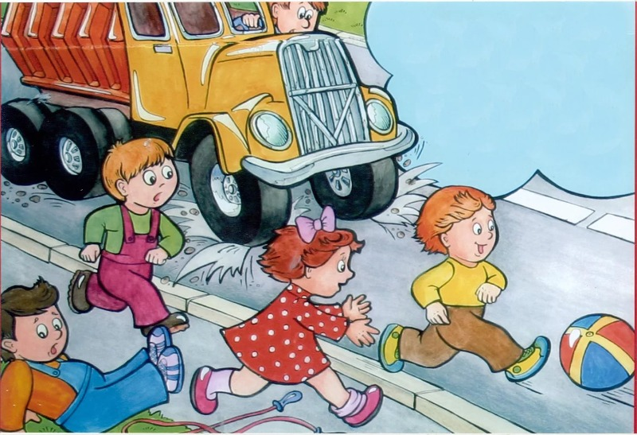
Правила дорожного движения – одно из первых знаний, которое ребёнок обязан выучить наизусть, если передвигается из пункта А в пункт В без сопровождения взрослых. Школьник должен чётко представлять, что приближается к проезжей части даже в собственном дворе.
Имена и фамилии родителей ребёнок выучил ещё в детском саду. Расширить знание в этой области следует информацией об адресе постоянного места жительства и номерах телефонов мамы и папы наизусть. Эта информация может быть необходима сотрудникам полиции в случае, если малыш потеряется и у него не окажется с собой мобильного телефона.
Демонстрировать ребёнку социальный статус и уровень достатка семьи на улице тоже не стоит. Девочкам лучше не надевать ювелирные украшения и другие яркие аксессуары в то время, когда они гуляют одни. Это привлекает злоумышленников, асоциальных лиц, и может повлечь неприятные последствия. Ключ от квартиры тоже не следует вешать на всеобщее обозрение, лучше спрятать его подальше в карман.
Молния, гроза, град – школьник должен знать об опасных природных явлениях и как правильно себя вести в этих случаях. Приближаться и гладить бездомных собак тоже не стоит. Они могут быть переносчиками опасных заболеваний или просто непросто оказаться бойцовской породы, что вообще чревато трагическими событиями.
Ребёнка школьного возраста уже можно информировать о социальных заболеваниях, таких как туберкулёз, ВИЧ, гепатит. И корректно объяснить, в каких случаях человек может заразиться ими.
Вести себя безопасно совсем не сложно, если ребёнок знаком с правилами с раннего возраста. Предупреждён – значит вооружён! Ведь безопасность на улице для детей должна быть превыше всего.

Как ребёнку вести себя в различных ситуациях.
Безопасное поведение на улице очень важно для детей. Поэтому ребёнку нужно знать, что делать в разных ситуациях.
Самая опасная ситуация – это когда к сыну или дочери подходят незнакомые люди. Ребёнок должен знать, что с ними нельзя разговаривать, нельзя ничего брать у них из рук, что бы они ни предлагали. Нужно сразу уйти подальше от него, желательно в людное место. Если же к ребёнку применяют физическое насилие, например, тащат в машину за куртку, берут на руки, то он должен знать, что в этом случае позволительно громко кричать, плакать, всячески привлекать к себе внимание посторонних. Нужно пинать незнакомца, кусать его, щипать.
Если ваш малыш ещё ходит в детский сад, объясните ему, что его будут забирать только члены семьи. Если какой-то мужчина подошёл к нему и сказал: «Мама просила тебя забрать и отвести домой», - ему нельзя верить.
Безусловно, ребёнок должен знать правила дорожного движения. С ранних лет объясните ему, что такое светофор, почему нельзя переходить дорогу перед общественным транспортом, когда нельзя выходить на проезжую часть.
Если путь вашего малыша проходит мимо свалки, строительной площадки, завода или водоёма, то объясните ему, что к этим объектам нельзя близко подходить, потому что они могут таить в себе угрозу.

Начало формы

